Bac S 2013 Antilles Guyane EXERCICE III : L’EFFET LARSEN (5 points) http://labolycee.org
Spécialité

En s’appuyant sur les documents donnés, répondre aux questions suivantes :

- Comment doivent-être connectés un haut-parleur et un microphone pour que l’effet Larsen ait lieu ?

- Quels sont les dangers que présente l’effet Larsen ?

- Citer un cas où l’effet Larsen est recherché.

- Pour mesurer le plus précisément possible la période du son complexe produit par la guitare électrique, on commence par mesurer la durée de quatre périodes du signal enregistré sur le
document 3, puis on en déduit que T = (2,25 ± 0,05) ms.
L’incertitude sur la fréquence f est dans ce cas : .
Donner la valeur de la fréquence f du son musical enregistré en exprimant l’incertitude U(f) sur la mesure.

- Que pourra-t-on observer sur le spectre en fréquence si le guitariste rajoute l’effet d’une pédale Octavia ?

- Un chanteur se produit devant un public dans les conditions correspondant au schéma ci-dessous. Le niveau sonore à 1,0 m du haut-parleur est de 92 dB. La voix du chanteur a un niveau sonore de 73 dB. Les caractéristiques du microphone utilisé sont décrites dans le document 6. Déterminer la distance minimale d nécessaire entre le haut-parleur et le microphone pour que l’effet Larsen soit évité.

Documents de l’exercice III

Document 1 : L’effet Larsen ou quand le haut-parleur se met à siffler.

Cet effet se produit lorsqu’un haut-parleur et un microphone, branchés sur la même chaîne d’amplification, sont placés à proximité l’un de l’autre. Le son émis par le haut-parleur est capté par le microphone qui le retransmet amplifié au haut-parleur.

L’effet Larsen apparaît dès que le niveau sonore du le haut-parleur capté par le microphone est supérieur au niveau sonore émis directement par le chanteur ou le conférencier (un niveau sonore s’exprime en décibels (dB)).

Cette amplification en boucle (ou rétroaction) produit un signal qui augmente progressivement en intensité jusqu’à atteindre les limites de fonctionnement du matériel, pouvant même l’endommager...

Ce phénomène est fréquent dans les sonorisations de spectacle ou de conférences. Il apparaît aussi avec les combinés téléphoniques munis d’un haut-parleur et les prothèses auditives produisant un sifflement aigu très douloureux.

Extrait du site : http://www.udppc.asso.fr/auvergne/spip.php?article90

Document 2 : Jimi Hendrix et les pédales d’effets

Jimi Hendrix a révolutionné l’approche de la guitare électrique, notamment par son utilisation des pédales d’effets et des ressources de l’amplification.  Il combina tout d’abord la saturation des amplificateurs à lampes (en jouant à un haut volume sonore) avec la « Fuzz Face », une pédale de saturation provoquant un fort écrêtage du son. Cela lui permettait de générer du feedback (dû au Larsen de ses amplificateurs) qu’il pouvait contrôler en temps réel grâce au levier de vibrato de sa guitare ou à sa technique de main droite. Il arriva ainsi à créer de nouvelles sonorités.  Roger Mayer construisit ensuite pour lui l’Octavia, une pédale de saturation jouant sur les fréquences. Elle permettait, électroniquement, de créer un son pur à l’octave inférieure de la fréquence du fondamental du son joué et de renforcer l’amplitude de l’harmonique située à l’octave supérieure du son joué. Il l’utilisa en studio d’enregistrement dès 1967.  Il utilisa également la pédale wah-wah.  Traduction de feedback : rétroaction.  Note : Une note jouée à l’octave inférieure de la première a une fréquence moitié par rapport à elle.  D’après le site : http://fr.wikipedia.org/wiki/Jimi_Hendrix | 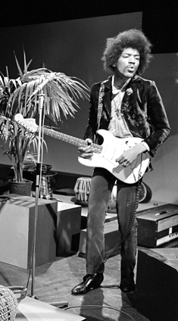  Jimi Hendrix  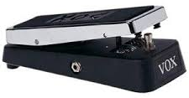  Pédale d’effets

Document 3 : Enregistrement et spectre en fréquence d’un son musical de guitare électrique

La figure a représente le signal obtenu avec un microphone enregistrant le son produit par une guitare électrique jouant une seule note.
L’analyse spectrale permet de révéler la « signature acoustique » d’un son en faisant apparaître les amplitudes des signaux sinusoïdaux qui composent le signal périodique en fonction de leur fréquence. La figure b est le spectre en fréquence du son enregistré sur la figure a.
Document 4 : Intensité sonore et niveau sonore

L’intensité sonore I (exprimée en W.m⁻²) et le niveau sonore L (exprimé en décibels) sont liés par la relation :
avec I₀ = 1,0 × 10⁻¹² W.m⁻² , intensité sonore de référence.

Document 5 : Caractéristiques du haut-parleur utilisé

Le haut-parleur utilisé ici est considéré comme omnidirectionnel : il émet des sons uniformément dans l’espace. On considérera que la puissance acoustique P (en W) est constante et qu’elle vérifie la relation :
P = 4πd²I avec I, intensité sonore en W.m⁻² et d, distance entre le haut-parleur et le microphone en m.
Document 6 : Caractéristiques du microphone utilisé  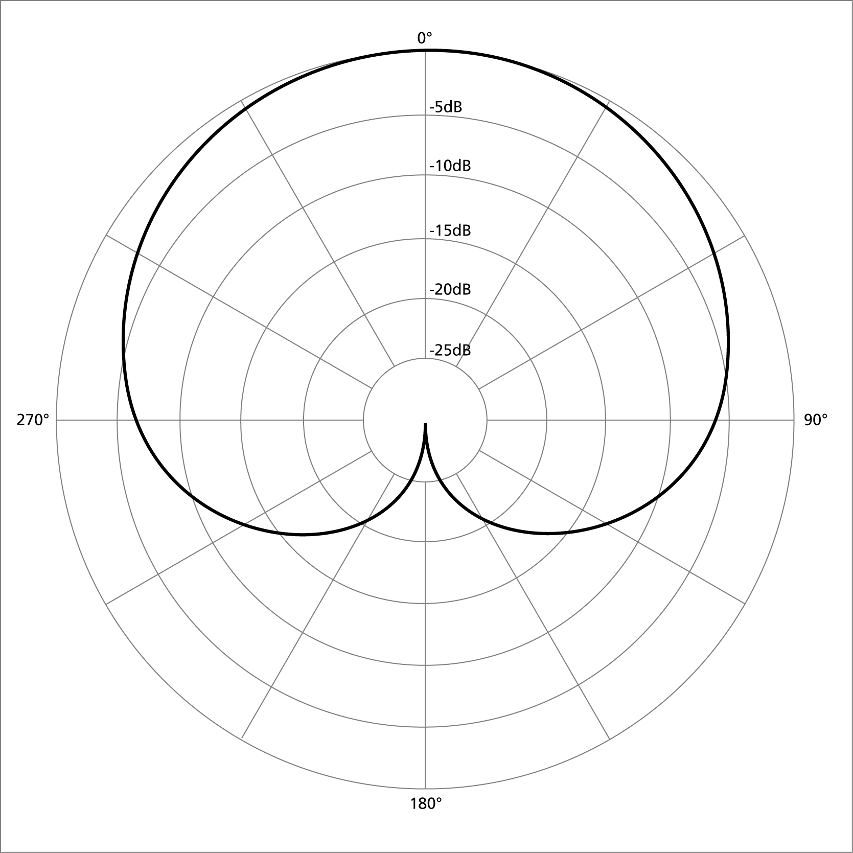 | Le microphone utilisé ici est de type cardioïde, donc directionnel.  Il capte essentiellement les sons venant dans la direction de son axe.  Si le son vient d’une direction faisant un angle avec son axe, le son reçu par le microphone est atténué d’un certain nombre de décibels.  Par exemple, si un son arrive avec un angle de 60° par rapport à l’axe du microphone, il sera atténué de 3 dB.

